目录
1 数据库持久化 2
2 层次结构 3
3 服务器应用的配置文件 5
4 Scut服务器开发中实体的定义 6
5 实体缓存 46
6 内存缓存 49
7 数据库开发123 50

数据库持久化
- Scut游戏服务器采用Redis作为缓存中间件，代码对数据库的操作并非直接读写数据库，而是读写缓存，会写和刷新的功能由Redis来完成。

- 为了简化开发人员的开发流程，通过定义数据实体层，这样开发人员就不必去关心具体的数据库操作，只需要关心对数据实体的操作即可。数据库表的创建，数据的读写由框架根据数据实体的定义来完成。

- 数据库的持久化由框架来完成，开发人员不用关心，降低了开发人员对数据库开发的复杂性。

层次结构
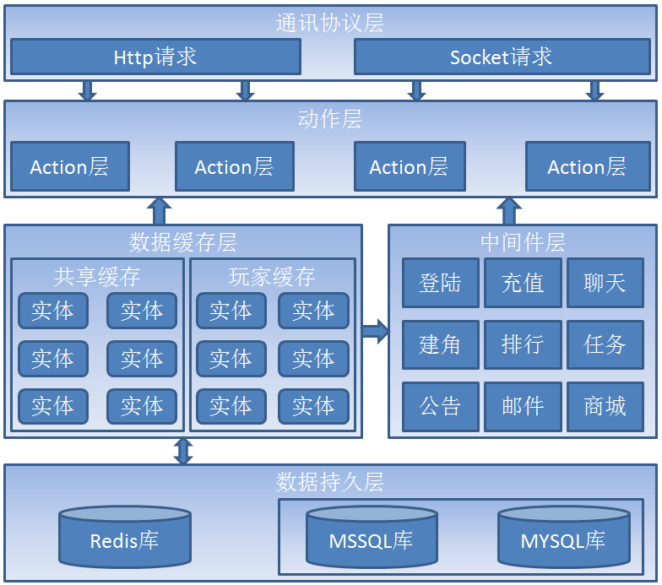

- 通讯协议层
服务器支持同时提供Http和Socket两种通讯接入方式；使用二进制的通讯协议，通过“协议生成器”工具设计客户端与服务器的通讯协议Action接口，它将生成客户端与服务器两端的接口通讯代码，减少通讯协议联调时间；另外也支持自定义的通讯协议，需要实现IActionDispatcher接口。
- Action动作层
它属于业务逻辑层模块，需要开发者实现，你可以选择喜欢的（C#、Python和Lua）脚本语言开发，需要为每种请求行为设计相应的Action响应数据，客户端获得数据有两种方式，一种由客户端主动请求获得响应数据，或者由服务器主动推送相应的Action响应数据。
Action层使用脚本的优先级为：Python脚本 -> Lua脚本 -> C#脚本
- 中间件层
提供的游戏模块中间件可以方便快速构建应用，特别对繁琐的渠道登录和充值的SDK模块接入进入封装，简单的配置即可完成接入，参考《中间件使用文档》。
- 数据缓存层
为了提高服务器的响应速度，我们会将需要处理的实体数据放到缓存中，减少从数据库取数据的次数，同时缓存中的实体数据被改变后，引擎以异步的方式（100ms延迟时间）将数据同步到数据库中；当缓存中的数据一定时间（可配置）未被使用时，引擎会自动将内存释放掉。
缓存的类型分为共享全局的和私有的两种，共享的缓存如果在内存中不存在时，它会从数据库中加载所有的数据到内存中；而私有类型的只会根据相应的Key加载部分数据到内存中；因此玩家特有的数据（如：背包，任务，副本）定义成私有的，像排行榜类型的定义成共享的。
- 数据实体层
数据实体是缓存存储的基本元素，通过对它进行序列化方式持久化存储（目前只支持C#脚本定义，实体类中不能有业务逻辑处理），并且定义有数据库表结构信息，通过表结构信息可以自动创建表、列，也及生成更新sql语句等功能，开发人员不必关注数据库结构设计，需要定义自己的数据实体类及属性（类名对应数据库的表名，属性对应字段）。
- 数据持久层
游戏数据持久化是最重要、最复杂、也是最容易出错的部分，框架封装了对数据库数据的读取、更新、删除和表的创建维护等管理；我们支持Redis、MSSQL、Mysql等多种数据库的方式持久化。

服务器应用的配置文件
在SCUT框架中，应用启动之后（无论是socket应用还是HTTP服务器），都会去加载应用对用的配置文件。可以通过去进行配置。
比如：Redis、Cache、数据库相关的配置。
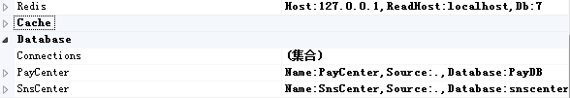

比如，针对Scut给出的斗地主的例子，下面红色标注的文件就是应用启动后需要加载的配置文件。
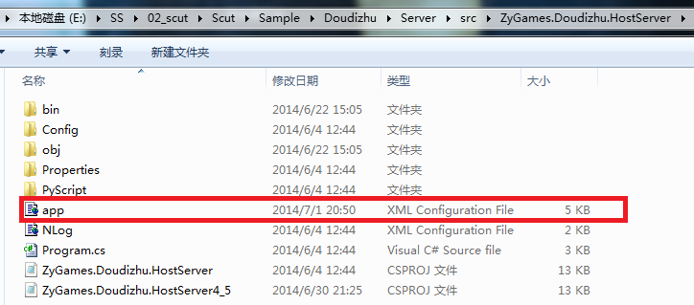
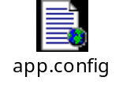里面就包含了，我们服务器所需的数据库的定义，而数据库实体定义的表就创建到这些数据库中。这个配置文件可以通过去编辑。

Scut服务器开发中实体的定义
游戏的实体数据设计主要划分成四类：玩家私有数据，玩家共享数据，配置数值数据和日志数据；
玩家私有数据
配置参数CacheType.Dictionary类型：配置实体是玩家私有的，任何玩家都可以访问此数据，且实体类需要继承BaseEntity类。
比如，斗地主用户实体：
using System;
using ProtoBuf;
using ZyGames.Framework.Common;
using ZyGames.Framework.Collection;
using ZyGames.Framework.Game.Service;
using ZyGames.Framework.Model;
using ZyGames.Framework.Game.Context;

namespace ZyGames.Doudizhu.Model
{
/// <summary>
/// 玩家信息[:BaseUser]
/// </summary>
/// <![CDATA[
/// @periodTime:设置生存周期(秒)
/// @personalName: 映射UserId对应的字段名,默认为"UserId"
/// ]]>
/// </remarks>
[Serializable, ProtoContract]
[EntityTable(DbConfig.Data, "GameUser", DbConfig.PeriodTime, DbConfig.PersonalName)]
public class GameUser : BaseUser (BaseUser继承自BaseEntity)
{

/// <summary>
/// </summary>
public GameUser()
: base(AccessLevel.ReadWrite)
{
Property = new UserProperty();
}
/// <summary>
/// </summary>
public GameUser(int userId)
: this()
{
_userId = userId;
}

private int _userId;
/// <summary>
///
/// </summary>
[ProtoMember(1)]
[EntityField("UserId", IsKey = true)] (代表了数据库里面的字段名)
public int UserId
{
get
{
return _userId;
}
private set
{
SetChange("UserId", value);
}
}
private string _pid;
/// <summary>
///
/// </summary>
[ProtoMember(2)]
[EntityField("Pid")]
public string Pid
{
get
{
return _pid;
}
set
{
SetChange("Pid", value);
}
}
private string _nickName;
/// <summary>
///
/// </summary>
[ProtoMember(3)]
[EntityField("NickName")]
public string NickName
{
get
{
return _nickName;
}
set
{
SetChange("NickName", value);
}
}
protected override int GetIdentityId() （给其他模块使用的获取属性的接口）
{
//设置玩家的UserID
//若要做为全局使用设置类绑定的自定义属性[EntityTable(CacheType.Entity, DbConfig.Config, @TableName, @PeriodTime)]
return UserId;
}
}
}

最终会在对应数据库生成用户表，并且在用户注册的时候添加相应的用户
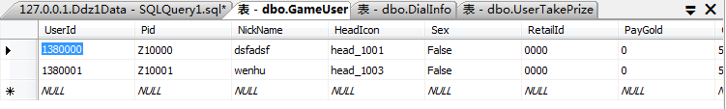

玩家共享数据
配置参数CacheType.Entity类型，配置实体是全局可读写的，实体类需要继承ShareEntity类
比如，斗地主里面的通知实体：
namespace ZyGames.Doudizhu.Model
{
/// <summary>
///
/// </summary>
[Serializable, ProtoContract, EntityTable(CacheType.Entity, DbConfig.Data, "GameNotice", OrderColumn = "IsTop desc,CreateDate desc")]
public class GameNotice : ShareEntity
{

public GameNotice()
: base(AccessLevel.ReadWrite)
{
}

#region auto-generated Property
private String _NoticeID;
/// <summary>
///
/// </summary>
[ProtoMember(1)]
[EntityField("NoticeID", IsKey = true)]
public String NoticeID
{
get
{
return _NoticeID;
}
set
{
SetChange("NoticeID", value);
}
}
private String _Title;
/// <summary>
///
/// </summary>
[ProtoMember(2)]
[EntityField("Title")]
public String Title
{
get
{
return _Title;
}
set
{
SetChange("Title", value);
}
}
private String _Content;
/// <summary>
///
/// </summary>
[ProtoMember(3)]
[EntityField("Content")]
public String Content
{
get
{
return _Content;
}
set
{
SetChange("Content", value);
}
}
private DateTime _ExpiryDate;
/// <summary>
///
/// </summary>
[ProtoMember(4)]
[EntityField("ExpiryDate")]
public DateTime ExpiryDate
{
get
{
return _ExpiryDate;
}
set
{
SetChange("ExpiryDate", value);
}
}
private Boolean _IsTop;
/// <summary>
///
/// </summary>
[ProtoMember(5)]
[EntityField("IsTop")]
public Boolean IsTop
{
get
{
return _IsTop;
}
set
{
SetChange("IsTop", value);
}
}
private Boolean _IsBroadcast;
/// <summary>
///
/// </summary>
[ProtoMember(6)]
[EntityField("IsBroadcast")]
public Boolean IsBroadcast
{
get
{
return _IsBroadcast;
}
set
{
SetChange("IsBroadcast", value);
}
}
private String _Creater;
/// <summary>
///
/// </summary>
[ProtoMember(7)]
[EntityField("Creater")]
public String Creater
{
get
{
return _Creater;
}
set
{
SetChange("Creater", value);
}
}
private DateTime _CreateDate;
/// <summary>
///
/// </summary>
[ProtoMember(8)]
[EntityField("CreateDate")]
public DateTime CreateDate
{
get
{
return _CreateDate;
}
set
{
SetChange("CreateDate", value);
}
}
private int _NoticeType;
/// <summary>
///
/// </summary>
[ProtoMember(9)]
[EntityField("NoticeType")]
public int NoticeType
{
get
{
return _NoticeType;
}
set
{
SetChange("NoticeType", value);
}
}
protected override object this[string index]
{
get
{
#region
switch (index)
{
case "NoticeID": return NoticeID;
case "Title": return Title;
case "Content": return Content;
case "ExpiryDate": return ExpiryDate;
case "IsTop": return IsTop;
case "IsBroadcast": return IsBroadcast;
case "Creater": return Creater;
case "CreateDate": return CreateDate;
case "NoticeType": return NoticeType;
default: throw new ArgumentException(string.Format("GameNotice index[{0}] isn't exist.", index));
}
#endregion
}
set
{
#region
switch (index)
{
case "NoticeID":
_NoticeID = value.ToNotNullString();
break;
case "Title":
_Title = value.ToNotNullString();
break;
case "Content":
_Content = value.ToNotNullString();
break;
case "ExpiryDate":
_ExpiryDate = value.ToDateTime();
break;
case "IsTop":
_IsTop = value.ToBool();
break;
case "IsBroadcast":
_IsBroadcast = value.ToBool();
break;
case "Creater":
_Creater = value.ToNotNullString();
break;
case "CreateDate":
_CreateDate = value.ToDateTime();
break;
case "NoticeType":
_NoticeType = value.ToInt();
break;
default: throw new ArgumentException(string.Format("GameNotice index[{0}] isn't exist.", index));
}
#endregion
}
}

#endregion

protected override int GetIdentityId()
{
//allow modify return value
return DefIdentityId;
}
}
}

在数据库会生成对应的通知表
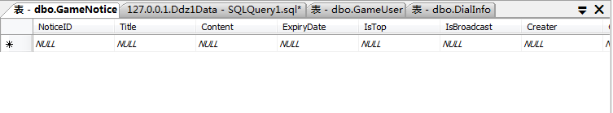
配置数值数据
配置参数AccessLevel.ReadOnly类型，配置实体是只读的，实体类需要继承ShareEntity类。配置数据需要实现生成，然后后续提供给游戏服务器应用程序读取。
比如，斗地主里面的成就实体
namespace ZyGames.Doudizhu.Model
{
/// <summary>
/// 成就配置
/// </summary>
/// <![CDATA[
/// @periodTime:设置生存周期(秒)
/// @personalName: 映射UserId对应的字段名,默认为"UserId"
/// ]]>
/// </remarks>
[Serializable, ProtoContract]
[EntityTable(AccessLevel.ReadOnly, DbConfig.Config, "AchievementInfo")]
public class AchievementInfo : ShareEntity
{

/// <summary>
/// </summary>
public AchievementInfo()
: base(AccessLevel.ReadOnly)
{

}
/// <summary>
/// </summary>
public AchievementInfo(int id)
: this()
{
_id = id;
}

#region 自动生成属性
private int _id;
/// <summary>
///
/// </summary>
[ProtoMember(1)]
[EntityField("Id", IsKey = true)]
public int Id
{
get
{
return _id;
}

}
private string _name;
/// <summary>
///
/// </summary>
[ProtoMember(2)]
[EntityField("Name")]
public string Name
{
get
{
return _name;
}

}
private AchieveType _type;
/// <summary>
/// 成就类型
/// </summary>
[ProtoMember(3)]
[EntityField("Type")]
public AchieveType Type
{
get
{
return _type;
}

}
private int _targetNum;
/// <summary>
/// 成就达到值
/// </summary>
[ProtoMember(4)]
[EntityField("TargetNum")]
public int TargetNum
{
get
{
return _targetNum;
}

}
private string _headIcon;
/// <summary>
///
/// </summary>
[ProtoMember(5)]
[EntityField("HeadIcon")]
public string HeadIcon
{
get
{
return _headIcon;
}

}
private string _description;
/// <summary>
///
/// </summary>
[ProtoMember(6)]
[EntityField("Description")]
public string Description
{
get
{
return _description;
}

}

protected override object this[string index]
{
get
{
#region
switch (index)
{
case "Id": return _id;
case "Name": return _name;
case "Type": return _type;
case "TargetNum": return _targetNum;
case "HeadIcon": return _headIcon;
case "Description": return _description;
default: throw new ArgumentException(string.Format("AchievementInfo index[{0}] isn't exist.", index));
}
#endregion
}
set
{
#region
switch (index)
{
case "Id":
_id = value.ToInt();
break;
case "Name":
_name = value.ToNotNullString();
break;
case "Type":
_type = value.ToEnum<AchieveType>();
break;
case "TargetNum":
_targetNum = value.ToInt();
break;
case "HeadIcon":
_headIcon = value.ToNotNullString();
break;
case "Description":
_description = value.ToNotNullString();
break;
default: throw new ArgumentException(string.Format("AchievementInfo index[{0}] isn't exist.", index));
}
#endregion
}
}

#endregion

}
}

日志数据
配置参数AccessLevel.WriteOnly类型,且实体类需要继承LogEntity类。
比如，斗地主的聊天日志实体
using System;
using ProtoBuf;
using ZyGames.Framework.Common;
using ZyGames.Framework.Collection;
using ZyGames.Framework.Model;

namespace ZyGames.Doudizhu.Model
{
/// <summary>
///
/// </summary>
/// <![CDATA[
/// @periodTime:设置生存周期(秒)
/// @personalName: 映射UserId对应的字段名,默认为"UserId"
/// ]]>
/// </remarks>
[Serializable, ProtoContract]
[EntityTable(AccessLevel.WriteOnly, DbConfig.Log, "ChatLog")]
public class ChatLog : LogEntity （继承自LogEntity）
{
#region auto-generated static method
static ChatLog()
{
EntitySchemaSet.InitSchema(typeof(ChatLog));
}
#endregion
/// <summary>
/// </summary>
public ChatLog()
{

}
/// <summary>
/// </summary>
public ChatLog(int chatID)
: this()
{
_chatID = chatID;
}

#region 自动生成属性
private int _chatID;
/// <summary>
///
/// </summary>
[ProtoMember(1)]
[EntityField("ChatID", IsKey = true, IsIdentity = true)]
public int ChatID
{
get
{
return _chatID;
}
}
private ChatType _chatType;
/// <summary>
///
/// </summary>
[ProtoMember(2)]
[EntityField("ChatType")]
public ChatType ChatType
{
set
{
SetChange("ChatType", value);
}
}
private int _fromUserID;
/// <summary>
///
/// </summary>
[ProtoMember(3)]
[EntityField("FromUserID")]
public int FromUserID
{
set
{
SetChange("FromUserID", value);
}
}
private string _fromUserName;
/// <summary>
///
/// </summary>
[ProtoMember(4)]
[EntityField("FromUserName")]
public string FromUserName
{
set
{
SetChange("FromUserName", value);
}
}
private int _toUserID;
/// <summary>
///
/// </summary>
[ProtoMember(5)]
[EntityField("ToUserID")]
public int ToUserID
{
set
{
SetChange("ToUserID", value);
}
}
private string _toUserName;
/// <summary>
///
/// </summary>
[ProtoMember(6)]
[EntityField("ToUserName")]
public string ToUserName
{
set
{
SetChange("ToUserName", value);
}
}
private string _content;
/// <summary>
///
/// </summary>
[ProtoMember(7)]
[EntityField("Content")]
public string Content
{
set
{
SetChange("Content", value);
}
}
private DateTime _sendDate;
/// <summary>
///
/// </summary>
[ProtoMember(8)]
[EntityField("SendDate")]
public DateTime SendDate
{
set
{
SetChange("SendDate", value);
}
}

protected override object this[string index]
{
get
{
#region
switch (index)
{
case "ChatID": return _chatID;
case "ChatType": return _chatType;
case "FromUserID": return _fromUserID;
case "FromUserName": return _fromUserName;
case "ToUserID": return _toUserID;
case "ToUserName": return _toUserName;
case "Content": return _content;
case "SendDate": return _sendDate;
default: throw new ArgumentException(string.Format("ChatLog index[{0}] isn't exist.", index));
}
#endregion
}
set
{
#region
switch (index)
{
case "ChatID":
_chatID = value.ToInt();
break;
case "ChatType":
_chatType = value.ToEnum<ChatType>();
break;
case "FromUserID":
_fromUserID = value.ToInt();
break;
case "FromUserName":
_fromUserName = value.ToNotNullString();
break;
case "ToUserID":
_toUserID = value.ToInt();
break;
case "ToUserName":
_toUserName = value.ToNotNullString();
break;
case "Content":
_content = value.ToNotNullString();
break;
case "SendDate":
_sendDate = value.ToDateTime();
break;
default: throw new ArgumentException(string.Format("ChatLog index[{0}] isn't exist.", index));
}
#endregion
}
}

#endregion

}
}

组合类结构
所有孩子类需要继承EntityChangeEvent类，并且需要标记Serializable和ProtoContract扩展属性，成员和属性成员需要标记ProtoMember扩展属性。最终保存到数据库里面的是序列化的信息。
比如，斗地主的用户任务信息：
using System;
using System.Collections.Generic;
using System.Linq;
using System.Text;
using ProtoBuf;
using ZyGames.Framework.Event;
using ZyGames.Framework.Game.Cache;

namespace ZyGames.Doudizhu.Model
{

[Serializable, ProtoContract]
public class UserTaskInfo : EntityChangeEvent
{
public UserTaskInfo()
: base(false)
{

}

private int _TaskID;

/// <summary>
/// 任务ID
/// </summary>
[ProtoMember(1)]
public int TaskID
{
get { return _TaskID; }
set
{
_TaskID = value;
NotifyByModify();
}
}

private TaskStatus _TaskStatus;

/// <summary>
/// 任务状态
/// </summary>
[ProtoMember(2)]
public TaskStatus TaskStatus
{
get { return _TaskStatus; }
set
{
_TaskStatus = value;
NotifyByModify();
}
}

private int _TaskNum;

/// <summary>
/// 任务进度
/// </summary>
[ProtoMember(3)]
public int TaskNum
{
get { return _TaskNum; }
set
{
_TaskNum = value;
NotifyByModify();
}
}

private DateTime _CreateDate;

/// <summary>
/// 任务完成时间
/// </summary>
[ProtoMember(4)]
public DateTime CreateDate
{
get { return _CreateDate; }
set
{
_CreateDate = value;
NotifyByModify();
}
}

private DateTime _RefreashDate;

/// <summary>
/// 任务刷新时间
/// </summary>
[ProtoMember(5)]
public DateTime RefreshDate
{
get { return _RefreashDate; }
set
{
_RefreashDate = value;
NotifyByModify();
}
}

public TaskType TaskType
{
get
{
var taskInfo = new ConfigCacheSet<TaskInfo>().FindKey(TaskID);
return taskInfo == null ? TaskType.Mature : taskInfo.TaskType;
}
}

}
}

这个信息在斗地主的服务器数据库是保存在数据库Ddz1Data的表UserTask的TaskPackage字段里面。
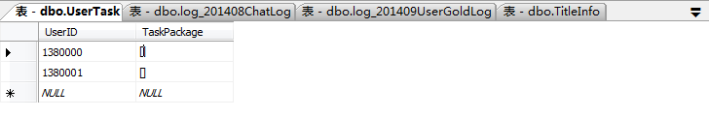

组合类结构和使用它的类存在以下关系：
一对一：这个就不细说了。另一个类直接应用该组合类即可。
一对多，存在两种存储方式：
CacheList链表结构
CacheDictionary字典结构

实体缓存
Scut框架提供的读取，缓存数据库实体的功能。介绍下用法。
CacheStruct缓存分为：ConfigCacheSet和GameDataCacheSet类. ConfigCacheSet类：全局的缓存结构类型，从Redis内存或DB中加载全部玩家的数据驻留内存；
GameDataCacheSet类：玩家私有的结构类型，一般以UserId为主键，只会从Redis内存或DB中加载属于自己的数据；

GameDataCacheSet处理的实体必须继承自BaseEntity。
public class GameDataCacheSet<T> : PersonalCacheStruct<T> where T : global::ZyGames.Framework.Model.BaseEntity, new()
GameDataCacheSet查找方法包括：TryFind、TryFindKey、TryFindAll、Find、FindKey、FindAll方法（若为空会自动从Redis或DB中加载数据），而FindGlobal、Foreach方法不会加载，只在所有玩家的数据缓存中查找。
比如，斗地主中查找用户和遍历用户的例子
var cacheSet = new GameDataCacheSet<GameUser>();
GameUser gameUser = cacheSet.FindKey(Uid);
if (gameUser == null ||
string.IsNullOrEmpty(gameUser.SessionID) ||
!gameUser.IsInlining)
{
gameUser = cacheSet.FindKey(Uid);
}

var list = new List<GameUser>();
new GameDataCacheSet<GameUser>().Foreach((pid, userId, user) =>
{
if (user.OnlineDate > DateTime.MinValue)
{
list.Add(user);
}
return true;
});

通过GameDataCacheSet更新缓存实体。
比如，斗地主中增加初始背包、玩家任务表、玩家成就表
//增加初始背包、玩家任务表、玩家成就表
var itemCacheSet = new GameDataCacheSet<UserItemPackage>();
itemCacheSet.Add(new UserItemPackage(UserId));
itemCacheSet.Update();
var taskCacheSet = new GameDataCacheSet<UserTask>();
taskCacheSet.Add(new UserTask(UserId));
taskCacheSet.Update();
var achieveCacheSet = new GameDataCacheSet<UserAchieve>();
achieveCacheSet.Add(new UserAchieve(UserId));
achieveCacheSet.Update();
UserDailyRestrain restrain = new UserDailyRestrain(UserId);
restrain.RefreshDate = DateTime.Now.AddDays(-1);
var restrainCacheSet = new GameDataCacheSet<UserDailyRestrain>();
restrainCacheSet.Add(restrain);
restrainCacheSet.Update();

通过GameDataCacheSet删除缓存实体。
var cacheSet = new GameDataCacheSet<GameUser>();
GameUser gameUser = cacheSet.FindKey(Uid);
if (gameUser ！= null)
{
caseSet.delete(gameUser);
}
ConfigCacheSet处理的实体必须继承自ShareEntity。
public class ConfigCacheSet<T> : ShareCacheStruct<T> where T : global::ZyGames.Framework.Model.ShareEntity, new()
ConfigCacheSet查找方法包括：Find、FindKey、FindAll方法（若为空会自动从Redis或DB中加载数据），而Foreach方法不会加载，只在所有玩家的数据缓存中查找。
具体例子和GameDataCacheSet类似，不具体说明。

内存缓存
MemoryCacheStruct提供了一种只在内存中缓存数据的模型，它不会与数据库和Redis库同步数据，可以手动将数据库的数据加载到内存中，封装了增删改查等操作内存的方法；使用此模型的实体需要继承MemoryEntity类。
比如，斗地主中用户连接的信息
namespace ZyGames.Doudizhu.Model
{
/// <summary>
/// 用户连接
/// </summary>
[Serializable, ProtoContract]
public class UserConnection : MemoryEntity
{
public UserConnection()
{
LocalHost = "";
}

public int UserId { get; set; }

/// <summary>
///
/// </summary>
public string LocalHost { get; set; }
}
}

private MemoryCacheStruct<UserConnection> _roomStruct;
private int ops;

public Action100(HttpGet httpGet)
: base(ActionIDDefine.Cst_Action100, httpGet)
{
_roomStruct = new MemoryCacheStruct<UserConnection>();
}

数据库开发123
- 设计数据库
- 创建SQL脚本，生成数据库和数据库存放配置相关的表（比如斗地主中成就信息、商店信息等）
- 根据数据库的设计编写数据库实体代码，即Model部分的代码实现，这个可以通过CodeSmith Generator Studio生成，但是需要写模板，方法类似与ASP。
- 生成协议框架代码
- 根据前面部分的介绍，完成数据库业务逻辑部分。
参考文件
